作 者 推 荐

作者简介：


艾伦·雅各布斯（Alan Jacobs）,成长与阿拉巴州，在维吉尼亚大学获得博士学位，曾在伊利诺伊州的惠顿学院指教多年，现在随家人到德克萨斯州,担任贝勒大学荣誉课程人文学荣誉教授。此前，他曾在伊利诺斯州的韦顿学院任教多年。他曾为多个出版刊物撰写文章，包括《大西洋月刊》（The Atlantic）、《华尔街日报》（WSJ）、《新大西岛》（The New Atlantis）与《哈珀》（Harper’s）。他还著有多部作品，包括备受好评的畅销传记《消遣时代的阅读快乐》（The Pleasures of Reading in an Age of Distraction）与一部原罪题材小说。

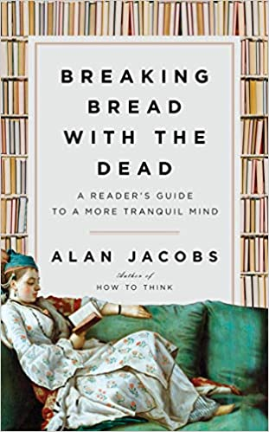
中文书名：《与逝者共餐:获得宁静内心的文学指南》
英文书名：BREAKING BREAD WITH THE DEAD: A Guide to a Tranquil Mind
作 者：Alan Jacobs
出 版 社：Penguin Press
代理公司：Fletcher/ANA/Claire Qiao
页 数：160页
出版时间：2020年9月
代理地区：中国大陆、台湾
审读资料：电子稿
类 型：阅读与写作/大众社科
亚马逊排名：
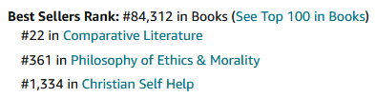

内容简介：

来自《如何思考：迷津指南》（How to Think）和《如何再次拿起书》（The Pleasures of Reading in an Age of Distraction）的作者，这本书是一本文学指南，告诉你如何与过去的声音对话，从而在当下保持清醒。

W·H·奥登曾写道:“艺术是我们与死者共进午餐的主要方式。”在艾伦·雅各布斯(Alan Jacobs)这本精彩绝伦、引人入胜的新书《与逝者共餐》(BREAKING BREAD WITH THE DEAD)中，他向我们展示，沉浸于过去那些奇妙而精彩的作品，或许可以帮助我们不那么焦虑地活在当下，并增加托马斯·品钦(Thomas Pynchon)曾经所说的“个人密度”。

如今，我们与一个信息爆炸的时代，一个瞬息万变的社会，试图塑造我们所有思想的算法，以及前所未有的挑战做斗争。现代人的解决方法是让我们被那些能够给我们带来即时安慰的东西。然而，作者雅各布斯的回答却恰恰嫌烦：与那些过去的人交谈，接受他们的挑战，他们会告诉我们那些我们从未想过也许我们需要知道的事情。

关于武力，《荷马史诗》能教给我们什么?弗雷德里克·道格拉斯(Frederick Douglass)是如何处理美国开国元勋建国时没有意识到的问题的?我们能从那些热情而深刻地与过去打交道的现代作家身上学到什么?厄休拉·勒奎恩（Ursula K. Le Guin）如何向我们展示维吉尔（Virgil）笔下女性角色的真相，而这些真相是维吉尔自己从未见过的。在《与逝者供餐》一书中，这位天才学者将我们带入到一个彼此联系紧密而富有同情心的世界，安妮塔·德赛（Anita Desai）、亨里克·易卜生（Henrik Ibsen）、让·里斯（Jean Rhys）、西蒙妮·韦尔（Simone Weil）、伊迪丝·沃顿（Edith Wharton）、阿米塔夫·高希（Amitav Ghosh）、克劳德·列维·斯特劳斯（Claude Levi-Strauss）、伊塔洛·卡尔维诺（Italo Calvino）......他用他的文字带我们穿梭在各个时代中。通过倾听过去的声音，我们可以扩展我们的意识，同情心和智慧。而这些是我们的当下所远远不能提供的。

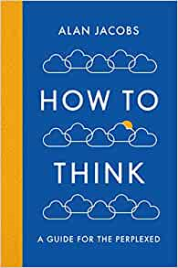
中文书名：《如何思考：迷津指南》
英文书名：HOW TO THINK: A Guide for the Perplexed
作 者：Alan Jacobs
出 版 社：Crown/Convergent
代理公司：Fletcher/ANA/Claire Qiao
页 数：160页
出版时间：2017年10月
代理地区：中国大陆、台湾
审读资料：电子稿
类 型：大众哲学
本书中文简体字版已授权

内容简介：

在这部寓教于乐的作品中，著名散文家、人文学教授艾伦·雅各布斯概括了当今集中强大的社会力量。那些令我们中绝大部分人拒绝思考的力量。从人类渴望属于某一圈内的欲望到我们对外围群体由衷的厌恶，再到我们对拥有强暗示性语言的过度依赖，我们已经变得越来越无法意识到自身的不足了。正如雅各布斯在这本书中讨论的这样，任何声称自己没有被这些强势力量影响的人几乎都在自欺欺人。对我们中绝大部分人来说，问题在于我们随波逐流时，内心是否抱有最轻度的抗拒。

从玛丽莲·罗宾逊到T. S. 艾略特，从革新者兼作家杰森·弗莱德到乔纳森哈德特，借助于各种不同的资源与自身经历，作者雅各布斯总结理论的出，真正想要思考的人不得不培养策略，哪怕只是为了认清社会压力下最细微的地方。他们不得不认清并面对圈内人立场对人们的吸引力与人们对圈外人的厌恶。想要思考的个体不得不像控制内心的恐惧一样学会变得耐心。C. S. 路易斯曾描写过今天人们面对的细微却持续的日常生活压力，“来杯饮品或咖啡，伪装成普通人，让自己被夹在两个笑话之间……暗示随之浮现。”当暗示出现时，“你便会被吸入其中，一旦你被吸入其中，不是被渴望获得或者渴望轻松的欲望，而是单纯因为在那一刻，杯子就在嘴边，你无法忍受自己被重新推回至外界冰冷的世界。”

这篇短小、精悍的作品以《论胡说》（On Bullshit）或者最近哲学家阿隆·詹姆斯写的《混蛋：一种学说》（Assholes: A Theory）的精神创作而成，作者雅各布斯给出两种诊断（思考疾病常用的最佳治疗方法），与一系列实用性建议，告诉我们如何克服那些阻碍，学会思考的乐趣与益处。雅各布斯从未对同胞们的困境袖手旁观，多年前他退出推特后，他的一举一动始终为人们所关注。在当今现代，他坚持思考，以教授的身份在学校里教学生们如何思考（与写作），并将他的方法全部收入到这部作品之中。
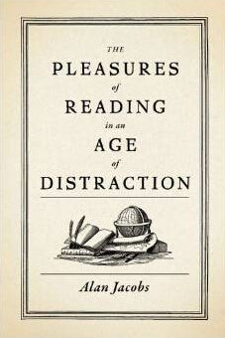
中文书名：《阅读的乐趣》
英文书名：THE PLEASURES OF READING IN AN AGE OF DISTRACTION
作 者：Alan Jacobs
出 版 社：Oxford University Press
代理公司：Fletcher/ANA/Claire Qiao
出版时间：2011年5月
页 数：176页
审读资料：电子稿
代理地区：中国大陆、台湾地区
类 型：大众社科
本书中文简体字版已授权

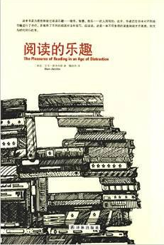
中简本出版记录
书 名：《阅读的乐趣》
作 者：(美) 艾伦·雅各布斯
出版社：译林出版社
译 者：魏瑞莉
出版年：2015年5月
页 数：155页
定 价：28.8元
装 帧：精装

内容简介：

《阅读的乐趣》是一个大众传媒的时代，伴随电子出版物的兴起，许多人特别是青少年越来越热衷于快餐式阅读，这种以追求快速、简单甚至愉悦为目的的阅读方式所带来的弊病也是显而易见的：许多人为了追求纯粹“悦读”而弃华章名著于不顾，在迅疾的流变中只愿选择图文并茂，抑或只有图片、视频的电子读物以单纯满足视觉的享受。长此以往，痴迷于此的这一群体的文字表达能力必将退化，乃至逐渐丧失独立思考的能力，变成没有思想的“空心人”。欣慰的是，仍然有众多的读者在线上线下体验着阅读的真正乐趣。但是，在外界干扰和诱惑愈演愈烈的情形下，我们怎样才能培养并保持深度注意力，在这吵闹的环境中安心读书呢？

这本书是为那些体验过阅读乐趣——愉悦、智慧、欢乐——的人而写的。此外，作者还在书中对不同类书籍进行了评价，并推荐了不同的阅读方法和技巧。应该说，这是一本不可多得的涵盖阅读方方面面，而又与时代同行的书。

我们中的很多人在阅读时都会建立起深远的关联。有时候我们会把自己跟书中的人物关联起来，想象他们是我们的朋友或恋人，或者是最痛恨的仇敌。

在书中我与逝者重逢，在书中我预见未来之事，在书中有战事纷争，在书中有和平安定。万物都随时间腐化，星辰陨落，季节更替，一切繁华终归尘土，然而上帝让这一切在书中得以重现。

夏天的傍晚，孩子们都在院子里玩耍，而我则坐在床上，就像要阅读终老。

《阅读的乐趣》目录

我们能做到！
兴致
一切尽在你的大脑中
远大抱负
追根溯源
遥远的回应
电子阅读时代
越慢越美丽
吐露真心
沉迷
来自修道院院长的劝诫
艾德勒和范多伦的胜利回归
可塑的注意力
接受训练
嘘——别说话
带着感情，再读一遍
判断，评判，行刑
身处孤独，渴求伴侣
偶然天成
这一切缘何而起

中文书名：《坏到骨头里：原罪的历史》
英文书名：BAD TO THE BONE: An Exemplary History of Original Sin
作 者：Alan Jacobs
出 版 社：Happer Collins
代理公司：Fletcher/ANA/Claire Qiao
出版日期：2008
页 数：329页
审读资料：样书
类 型：大众社科

内容简介：

我们是否一出生就罪孽深重，或是本性邪恶？圣奥古斯丁（St Augustine）曾慷慨陈词，认为“人之初，性本恶”。他的对手则指出，这种观念是对完美上帝的侮辱。从教义中出现“原罪”起，教会就站在奥古斯丁一边，提出：人们生来有罪，婴儿一出生就开始走向堕落，应该遭到谴责。

就此而言，基督教教义一直颇具争议。G. K. Chesterton认定“原罪”概念是教义核心，提出“因为存在‘原罪’，我们才会同情乞丐并怀疑国王”。还有一些人称之为“有害”（baleful），“令人厌恶”（repulsive）和“叛逆”（revolting）。

本书中，作者借鉴了John Milton, Blaise Pascal, John Bunyan, John Wesley和Jonathan Edwards等人的著作，带领读者踏上了“原罪”寻根之旅——它的起源、历史、支持者和反对者。读完这本书就能更好地回答下列问题：我们所有人是否一出生就坏到骨头里？

感谢您的阅读！
请将反馈信息发至：版权负责人
Email：Rights@nurnberg.com.cn
安德鲁·纳伯格联合国际有限公司北京代表处
北京市海淀区中关村大街甲59号中国人民大学文化大厦1705室, 邮编：100872
电话：010-82504106, 传真：010-82504200
公司网址：http://www.nurnberg.com.cn
书目下载：http://www.nurnberg.com.cn/booklist_zh/list.aspx
书讯浏览：http://www.nurnberg.com.cn/book/book.aspx
视频推荐：http://www.nurnberg.com.cn/video/video.aspx
豆瓣小站：http://site.douban.com/110577/
新浪微博：安德鲁纳伯格公司的微博_微博 (weibo.com)
微信订阅号：ANABJ2002

